Expedice Přírodní školy

Již mnoho let probíhá spolupráce správy SHZ Bečov a Gymnázia Přírodní školy, o. p. s. Praha v oblasti zážitkové pedagogiky. Jejím smyslem je využít potenciál autentické památky a ten následně uplatnit při výchovných, vzdělávacích a prezentačních aktivitách. K naplnění tohoto cíle velmi výrazně napomáhá fakt, že škola je netradičním gymnáziem, se specifickým vzdělávacím systémem, který studenty učí aktivnímu přístupu a obecnému zájmu o věci kolem sebe.

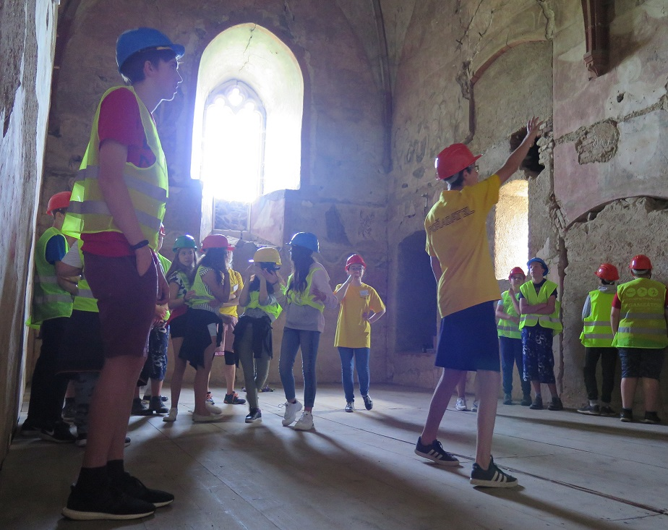

Letos v červnu, po zdárném ukončení celoročního učebního plánu, se studenti se svými učiteli opět vydali na expedici. Tento projekt tradičně probíhá celý měsíc. Samotná práce v terénu trvá dva týdny. Místa a téma expedic se rok od roku mění, jejich cíl však zůstává: Vyzkoušet si vědecky zaměřenou práci se vším všudy. Výsledky a prezentace expedičních výzkumů pak studenti obhajují a aplikují v praxi.
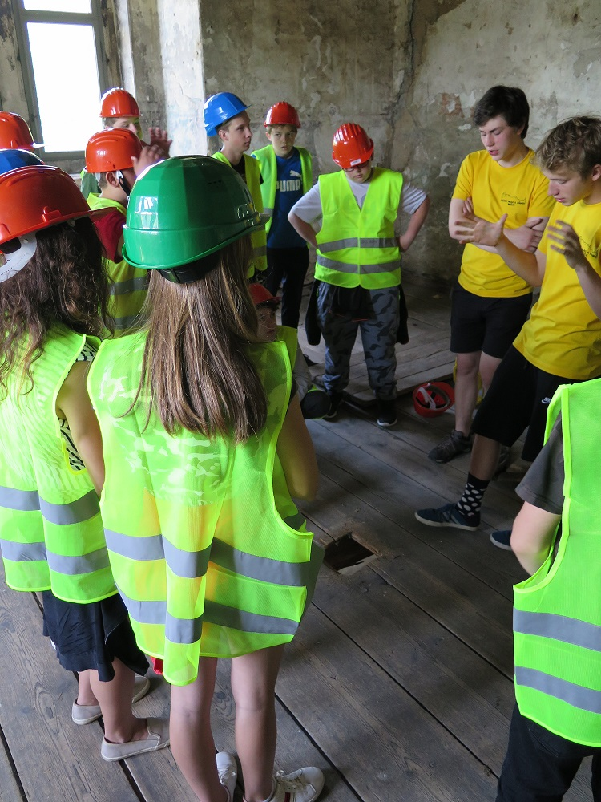

Skupina, která dorazila k nám na hrad a zámek Bečov, si vytýčila nelehké a smělé cíle: Oživit prostory středověkého hradu interaktivní prohlídkou uspořádanou pro školy z regionu. Navázat na stínohru o významných událostech z místní historie, kterou vytvořili jejich předchůdci před dvěma lety a pozvat diváky na premiéru krátkého animovaného filmu Příběh jedné zdi / https://youtu.be/YLENjPLb8xU

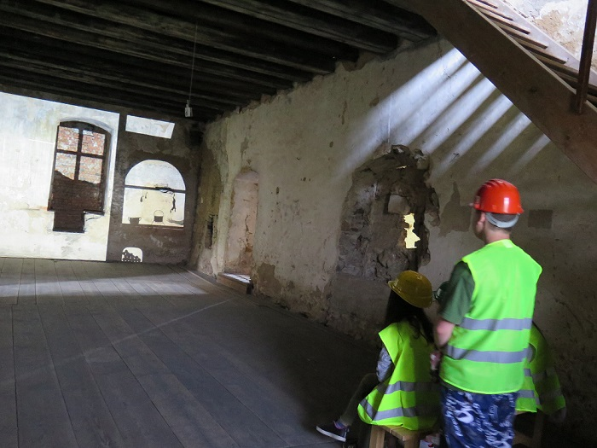

Při vytváření konceptu interaktivní prohlídky vycházeli z poznatků, co je samotné na prohlídkách a edukačních programech baví či nebaví. A tak do prohlídek, uspořádaných pro jejich vrstevníky, zapojili výtvarné, literární a hudební prvky. Samotný dvouhodinový program si pak v praxi vyzkoušeli na žácích sedmé až deváté třídy ZŠ Bečov a třech sedmých třídách ZŠ a ZUŠ Šmeralova z Karlových Varů. Animovaný film a pracovní listy, které vznikly pro prohlídku, studenti poskytnou k dalšímu využití.
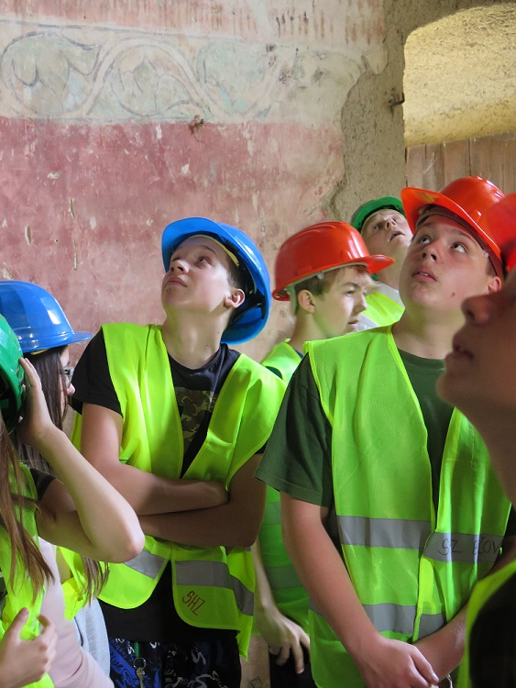
Menší část devítičlenné skupiny se rozhodla zpracovat téma kaple úplně z jiného konce, a to z hlediska výtvarného. Zaujati tématy, příběhy a estetikou starých, někdy již těžko pochopitelných maleb, studenti vytvořili jejich vlastní a současné pojetí. Naskytla se jim skvělá a dokonce možná životní šance malovat na zdi sally tereny, která se bude v dohledné době rekonstruovat a tak mohly být tyto malby povoleny odborníky. Studenti si pro své realizace zvolili starou techniku vápenné malby al secco. Jednotlivé výjevy jsou svým pojetím zcela odlišné. První výjev, který člověk po vstupu zaregistruje, je velmi moderně pojatý Posledního soud. Hned kousek za ním, ve výklenku, je minimalisticky lineárně provedený svatý Kryštof nesoucí Ježíše. V prostředním výklenku diváka zaujme keř, ze kterého vyrůstá deset hlav, z nichž každá symbolizuje tisíc rytířů z legendy Umučení desetitisíce rytířů. Posledním vyobrazením je Zvěstování Panně Marii ve velmi barevné a veselé náladě. Tato díla jsou volně přístupná do zahájení rekonstrukce interiéru přízemí zámecké věže.
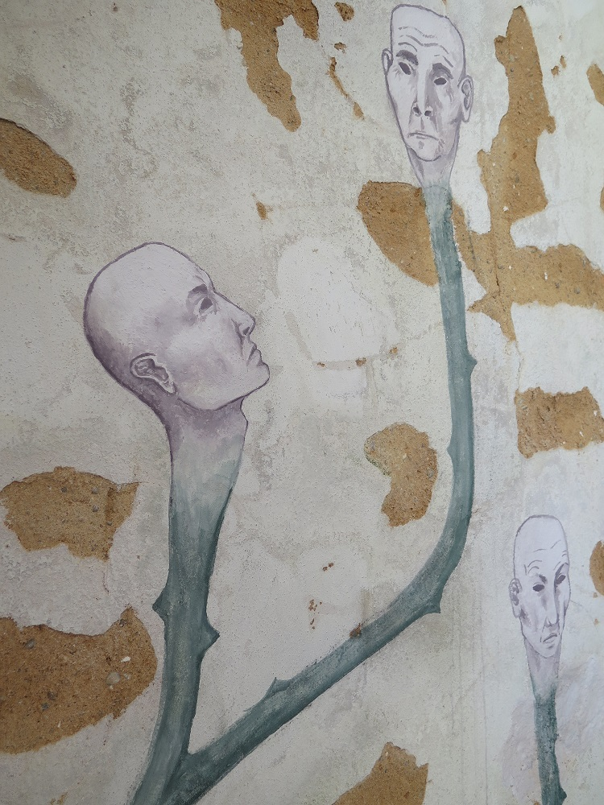

V průběhu čtrnácti dnů tak vznikla příkladná a zajímavá ukázka možnosti propojení aktivního přístupu ke vzdělání s prezentací autentické historické památky.

